**TestAfter**

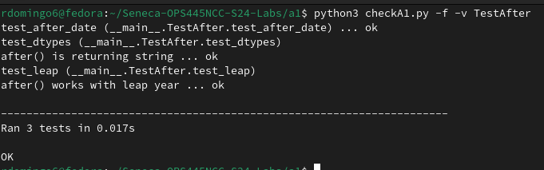

**TestBefore**

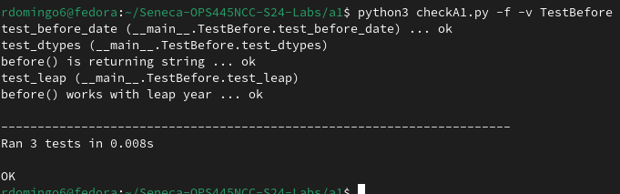

**TestLeap**

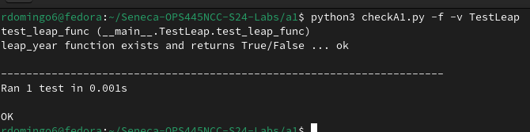

**TestMonMax**

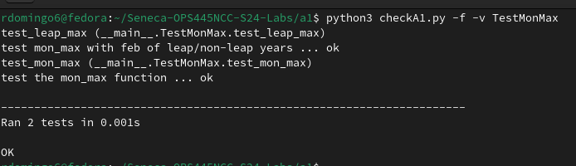

**TestValidDate**

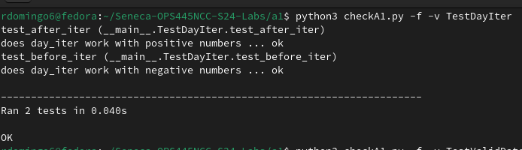

**TestDayIter**

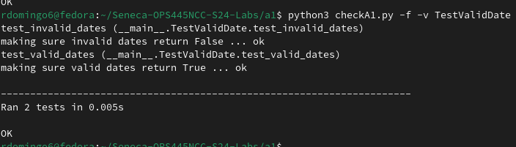

**TestFinal**

